LÍNEAS ARGUMENTATIVAS

RESPUESTAS IMPRECISAS O INCOMPLETAS, DEBER DE REPARACIÓN. Es obligación de todas las autoridades, promover, respetar y garantizar los derechos humanos, entre ellos el de acceso a la información pública, por lo que las respuestas imprecisas o incompletas generan una afectación inicial susceptible de ser reparada mediante el recurso de revisión.

SOBRESEIMIENTO, RAZONES PARA SU ACTUALIZACIÓN. Para que se actualice el sobreseimiento de un recurso de revisión, el SUJETO OBLIGADO puede entregar o completar la información al momento de rendir su informe justificado o dentro de los siete días previstos para manifestar lo que a su derecho convenga, lo anterior también puede ocurrir si entrega la información después de ese lapso pero antes del cierre de instrucción, resarcido el derecho de acceso a la información pública de la persona y haciendo cesar toda controversia.

ANTECEDENTES 3
a) Acto impugnado: 4
b) Razones o Motivos de inconformidad: 5
CONSIDERANDO 8
PRIMERO. De la competencia 8
SEGUNDO. De la oportunidad y procedencia. 8
TERCERO. De las causales del sobreseimiento. 11
I. De la respuesta emitida por el SUJETO OBLIGADO. 11
II. Del informe justificado. 16
R E S O L U T I V O S 29

Resolución del Pleno del Instituto de Transparencia, Acceso a la Información Pública y Protección de Datos Personales del Estado de México y Municipios, con domicilio en Metepec, Estado de México; de fecha veintiséis (26) de junio de dos mil diecinueve.
VISTO el expediente electrónico formado con motivo del recurso de revisión número 02563/INFOEM/IP/RR/2019, promovido por -----------------, en su calidad de RECURRENTE, en contra de la respuesta de la Comisión de Conciliación y Arbitraje Médico del Estado de México, en lo sucesivo el SUJETO OBLIGADO, se procede a dictar la presente resolución, con base en los siguientes:

ANTECEDENTES

- El día uno (01) de abril de dos mil diecinueve, se presentó vía Sistema de Acceso a la Información Mexiquense (SAIMEX), la solicitud de información pública registrada con el número 00016/CAMEM/IP/2019, mediante la cual se requirió:

“REQUIERO LOS ESTADOS FINANCIEROS DE LA COMISIÓN DE CONCILIACIÓN Y ARBITRAJE MÉDICO DEL ESTADO DE MÉXICO DE LOS MESES DE ENERO, FEBRERO Y MARZO DEL 2019.” (Sic)

- Se hace constar que se señaló como modalidad de entrega de la información: a través del Sistema de Acceso a la Información Mexiquense (SAIMEX).

- El día once (11) de abril de dos mil diecinueve, el SUJETO OBLIGADO respondió a la solicitud de información en los siguientes términos:

“En respuesta a la solicitud recibida, nos permitimos hacer de su conocimiento que con fundamento en el artículo 53, Fracciones: II, V y VI de la Ley de Transparencia y Acceso a la Información Pública del Estado de México y Municipios, le contestamos que: se recibió el 01 de abril de 2019, Nombre del solicitante ------------------ Folio de solicitud: 00016/CAMEM/IP/2019 en la cual refiere REFIERO LOS ESTADOS FINANCIEROS DE LA COMISIÓN DE CONCILIACIÓN Y ARBITRAJE MÉDICO DEL ESTADO DE MÉXICO DE LOS MESES DE ENERO, FEBRERO Y MARZO DE 2019, con fundamento a los Artículos 12 y 24 último párrafo, de la Ley de Transparencia y Acceso a la Información Pública del Estado de México y Municipios, que señalan que los sujetos obligados sólo proporcionarán la información pública que generen, administren o posean en el ejercicio de sus atribuciones, y dado que en su requerimiento, según el Título 6º de la citada legislación, no existe razonamiento lógico que encuadre en alguna de las hipótesis de excepción previstas al respecto, y por consiguiente impedimento para entregarla; informo a Usted que: De conformidad con la Fracción XXI del Artículo 70, del Anexo 1, del Capítulo IV de los “Lineamientos técnicos generales para la publicación, homologación y estandarización de la información de las obligaciones establecidas en el Título Quinto y en la Fracción IV del Artículo 31 de la Ley General de Transparencia y Acceso a la Información Pública que deben de difundir los sujetos obligados en los portales de internet en la Plataforma Nacional de Transparencia”, esta información la podrá consultar a partir del 01 de mayo del año en curso en la página https://www.ipomex.org.mx/ipo3/lgt/indice/CCAMEM/art_92_xxx.web Resultados de la dictaminación de los estados financieros FRACCIÓNXXX”

- El día veintidós (22) de abril de dos mil diecinueve, se interpuso el recurso de revisión, en contra de la respuesta antes referida, señalando como:

a) Acto impugnado: “NO SE ENTREGO LA INFORMACIÓN REQUERIDA" (Sic)

b) Razones o Motivos de inconformidad: “SOLICITÉ LOS ESTADOS FINANCIEROS DE LA COMISIÓN DE CONCILIACIÓN Y ARBITRAJE MÉDICO DEL ESTADO DE MÉXICO DE LOS MESES DE ENERO, FEBRERO Y MARZO DEL 2019, MISMOS QUE ME FUERON NEGADOS.” (Sic)

- Se registró el recurso de revisión bajo el número de expediente al rubro indicado, así mismo con fundamento en lo dispuesto por el artículo 185 fracción I de la Ley de Transparencia y Acceso a la Información Pública del Estado de México y Municipios se turnó al Comisionado José Guadalupe Luna Hernández, con el objeto de su análisis.

- El Comisionado Ponente con fundamento en lo dispuesto por el artículo 185 fracción II de la ley de la materia, a través del acuerdo de admisión de fecha veintiséis (26) de abril de dos mil diecinueve, puso a disposición de las partes el expediente electrónico vía Sistema de Acceso a la Información Mexiquense (SAIMEX) a efecto de que en un plazo máximo de siete días manifestaran lo que a derecho conviniera, ofrecieran pruebas y alegatos según corresponda al caso concreto.

- El día quince (15) de marzo de dos mil diecinueve, el SUJETO OBLIGADO rindió su informe justificado para manifestar lo que a su derecho le asistiera y conviniera mediante los archivos electrónicos “estado_analitico_ejercicio_administrativaentidades_1er_19.pdf” con el estado analítico del ejercicio del presupuesto de egresos clasificación administrativa del 1 de enero al 31 de marzo de 2019, “R.R. 02563.pdf” con el Oficio número 208C0201000200U207/2019 dirigido a la Comisionada Zulema Martínez Sánchez emitido por Carlos Alberto Leyva Piñón (Responsable de la Unidad de Transparencia) donde se advierte el informe justificado del SUJETO OBLIGADO, “edo_variacion_hacienda_publica_1er_19.pdf” con una hoja del Estado de variación de hacienda pública del 1 de enero al 31 de marzo de 2019 y 2018 sellado, “estado_flujos_efectivo_1er_19.pdf” constante en una hoja con el estado de flujos de efectivo del 1 de enero al 31 de marzo de 2019 y del 1 de enero al 31 de diciembre de 2018, “edo_analitico_deudaotros_pasivos_1er_19.pdf” con una hoja del estado analítico de deuda y otros pasivos del 1 de enero al 31 de marzo de 2019, “edo_analitico_ejercicio_clas_economica_1er_19.pdf” con el estado analítico del ejercicio del presupuesto de egresos clasificación económica (por tipo de gasto) del 1 de enero al 31 de marzo de 2019, “estado_analitico_activo_1er_19.pdf” con el estado analítico del activo del 1 de enero al 31 de marzo de 2019, “edo_analitico_presupuesto_clasfuncional_1er_19.pdf” con el estado analítico del ejercicio del presupuesto de egresos clasificación funcional (finalidad y función), “estado_situacion_financiera_1er_19.pdf” con el estado de situación financiera al 31 de marzo de 2019 y al 31 de diciembre de 2018, “estado_analitico_ejercicio_administrativa_poderorganizacion_1er_19.pdf” con el estado analítico del ejercicio del presupuesto de egresos clasificación administrativa del 1 de enero al 31 de marzo de 2019, “edo_analitico_egreso_clas_objeto_gasto_1er_19.pdf” con la Clasificación por objeto de gasto (capítulo y concepto) del 1 de enero al 31 de marzo de 2019, “estado_analitico_ingresos_1er_19.pdf” con el estado analítico de ingresos del 1 de enero al 31 de marzo de 2019, y finalmente “estado_analitico_ejercicio_administrativaclave1er_19.pdf” estado analítico del ejercicio del presupuesto de egresos clasificación administrativa del 1 de enero al 31 de marzo de 2019, cada uno de ellos constantes en una hoja sin firma pero sellados, cuyo contenido no se inserta en obviedad de repeticiones innecesarias toda vez que ya es del conocimiento de las partes, además de ser motivo de análisis en el cuerpo de la presente resolución.

- El día treinta (30) de mayo de dos mil diecinueve, éste Instituto puso a disposición el Informe Justificado remitido, para que en un término de tres días hábiles el particular manifestara lo que a su derecho conviniera, sin embargo, no hubo pronunciamiento alguno al respecto.

- El Comisionado Ponente decretó el cierre de instrucción mediante acuerdo de fecha once (11) de junio de dos mil diecinueve, por lo que ordenó turnar el expediente a resolución.

- El día doce (12) de junio de dos mil diecinueve y con fundamento en el artículo 181 tercer párrafo de la Ley de Transparencia y Acceso a la Información Pública del Estado de México y Municipios, se notificó que plazo de 30 días para resolver el recurso de revisión, sería ampliado por un periodo de 15 días hábiles adicionales; debido a la naturaleza, complejidad del asunto y para un mejor estudio.

CONSIDERANDO

PRIMERO. De la competencia

- Este Instituto de Transparencia, Acceso a la Información Pública y Protección de Datos Personales del Estado de México y Municipios, es competente para conocer y resolver del presente recurso de conformidad con el artículo: 6, apartado A, fracción IV de la Constitución Política de los Estados Unidos Mexicanos; 5, párrafos vigésimo primero y vigésimo segundo fracciones IV y V de la Constitución Política del Estado Libre y Soberano de México; artículos 1, 2 fracción II, 13, 29, 36 fracciones I y II, 176, 178, 179, 181 párrafo tercero y 185 de la Ley de Transparencia y Acceso a la Información Pública del Estado de México y Municipios; y 10, 7, 9 fracciones I y XXIV, y 11 del Reglamento Interior del Instituto de Transparencia, Acceso a la Información Pública y Protección de Datos Personales del Estado de México y Municipios.

SEGUNDO. De la oportunidad y procedencia.

- El medio de impugnación fue presentado a través del Sistema de Acceso a la Información Mexiquense (SAIMEX), en el formato previamente aprobado y dentro del plazo legal de quince días hábiles otorgados para tal efecto; para el caso en particular es de señalar que el SUJETO OBLIGADO entregó respuesta el día once (11) de abril de dos mil diecinueve, de tal forma que el plazo para interponer el recurso de revisión transcurrió del día doce (12) de abril de dos mil diecinueve al trece (13) de mayo de dos mil diecinueve por tratarse de suspensión de labores los días quince (15) al diecinueve (19) de abril de dos mil diecinueve; por lo que si presentó su inconformidad el día veintidós (22) de abril de dos mil diecinueve, éste se encuentra dentro de los márgenes temporales previstos en el artículo 178 de la Ley de Transparencia y Acceso a la Información Pública del Estado de México y Municipios.

- De la revisión al expediente electrónico del Sistema de Acceso a la Información Mexiquense (SAIMEX) se desprende que la parte solicitante en ejercicio de su derecho de acceso a la información pública, en el expediente que se revisa, tanto en la solicitud de información como en el recurso de revisión no proporciona su nombre completo para que sea identificado, ni se tiene la certeza sobre su identidad, sin embargo, es importante señalar también que el nombre de los solicitantes y recurrentes no es requisito indispensable para la tramitación del acto procesal específico en materia de acceso a la información, ello en estricto apego al numeral 155 párrafo tercero de la Ley de la materia, en concatenación con el artículo 180 del mismo ordenamiento.

- Esto es así, ya que de conformidad con los artículos 6, Apartado A, fracciones III y IV de la Constitución Política de los Estados Unidos Mexicanos y 5 párrafos vigésimo, vigésimo primero y vigésimo segundo, fracciones I, III, IV y V de la Constitución Política del Estado Libre y Soberano de México, se establece que toda persona, sin necesidad de acreditar interés alguno o justificar su utilización, tendrá acceso gratuito a la información pública, a sus datos personales o a la rectificación de éstos, además de que se establecerán mecanismos de acceso a la información y procedimientos de revisión expeditos que se sustanciarán ante los organismos autónomos especializados e imparciales que establece la Constitución Federal y local.

- Por lo cual, de una interpretación sistemática, armónica y progresiva del derecho humano de acceso a la información pública se aprecia que toda persona, sin necesidad de acreditar interés alguno o justificar su utilización, deberá tener acceso a la información pública, es decir, dicho derecho fundamental exime a quien lo ejerce, de acreditar su legitimación en la causa o su interés en el asunto, lo que permite la posibilidad de que inclusive, la solicitud de acceso a la información pueda ser anónima o no contener un nombre que identifique al solicitante o que permita tener certeza sobre su identidad.

- En ese entendido, se omite un análisis más profundo en torno a los conceptos de interés jurídico y legitimación, debido a que se estima que a ningún efecto práctico conduciría, puesto que la propia estructura del derecho fundamental bajo análisis no lo exige.

- Por lo que el nombre del solicitando y recurrente no puede ser considerado un requisito indispensable de procedencia del recurso de revisión que nos ocupa, ya que el acceso a la información no está condicionado a acreditar algún interés ya sea jurídico o legítimo, máxime que es un elemento subsanable por este Órgano Garante, por lo que es procedente que este Instituto de Transparencia, Acceso a la Información Pública y Protección de Datos Personales del Estado de México y Municipios, conozca y resuelva el presente recurso.

TERCERO. De las causales del sobreseimiento.

I. De la respuesta emitida por el SUJETO OBLIGADO.

- En primer término es necesario reiterar que en la solicitud 00016/CAMEM/IP/2019 medularmente se requirió la siguiente información:

a) Los estados financieros de los meses de enero, febrero y marzo del 2019.

- El SUJETO OBLIGADO en su respuesta esencialmente argumentó “…esta información la podrá consultar a partir del 01 de mayo del año en curso en la página https://www.ipomex.org.mx/ipo3/lgt/indice/CCAMEM/art_92_xxx.web Resultados de la dictaminación de los estados financieros FRACCIÓNXXX”.

- En esa tesitura se procedió a verificar en la página electrónica de Información Pública de Oficio Mexiquense https://www.ipomex.org.mx/ipo3/lgt/indice/CCAMEM/art_92_xxx.web ya proporcionada por el SUJETO OBLIGADO, específicamente en el rubro denominado “Resultados de la dictaminación de los estados financieros”, la liga correspondiente al ejercicio 2019, advirtiéndose que en la misma únicamente se encuentran los Estados financieros dictaminados al 31 de diciembre de 2018 firmados, y no así los correspondientes al año 2019 como fueron requeridos en la solicitud primigenia; tal como se muestra en las siguientes imágenes a fin de ejemplificar:

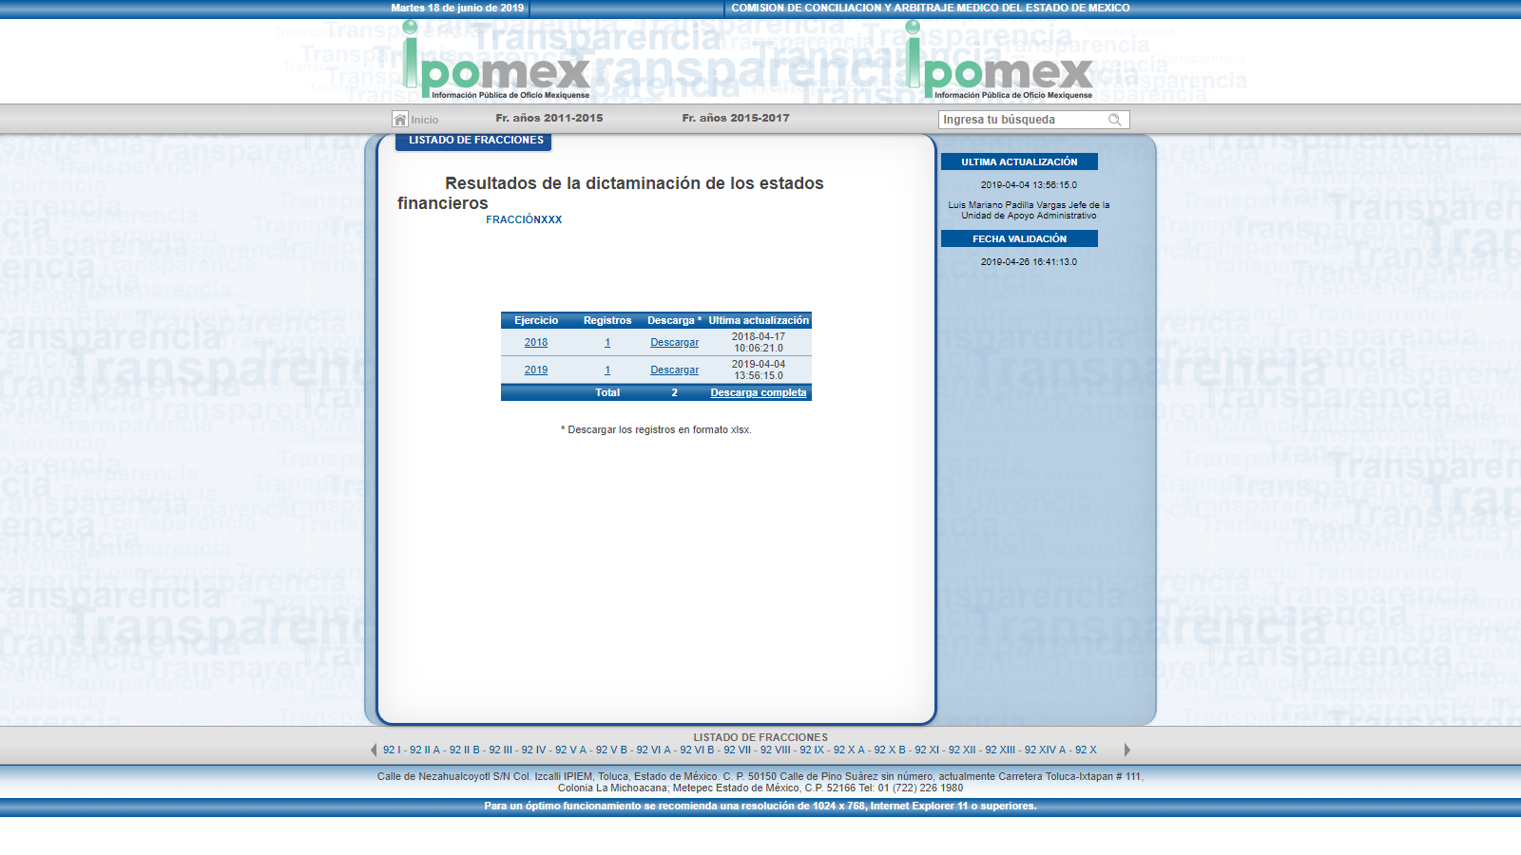
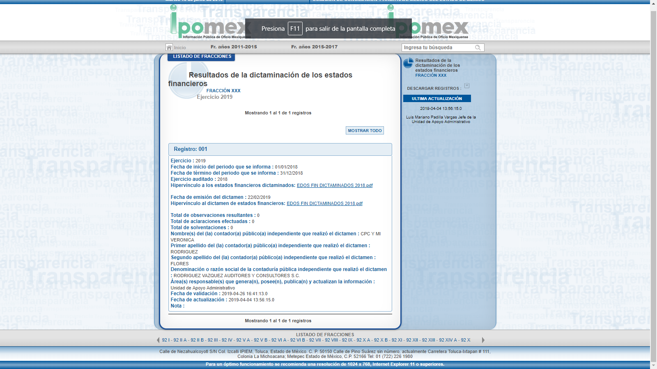
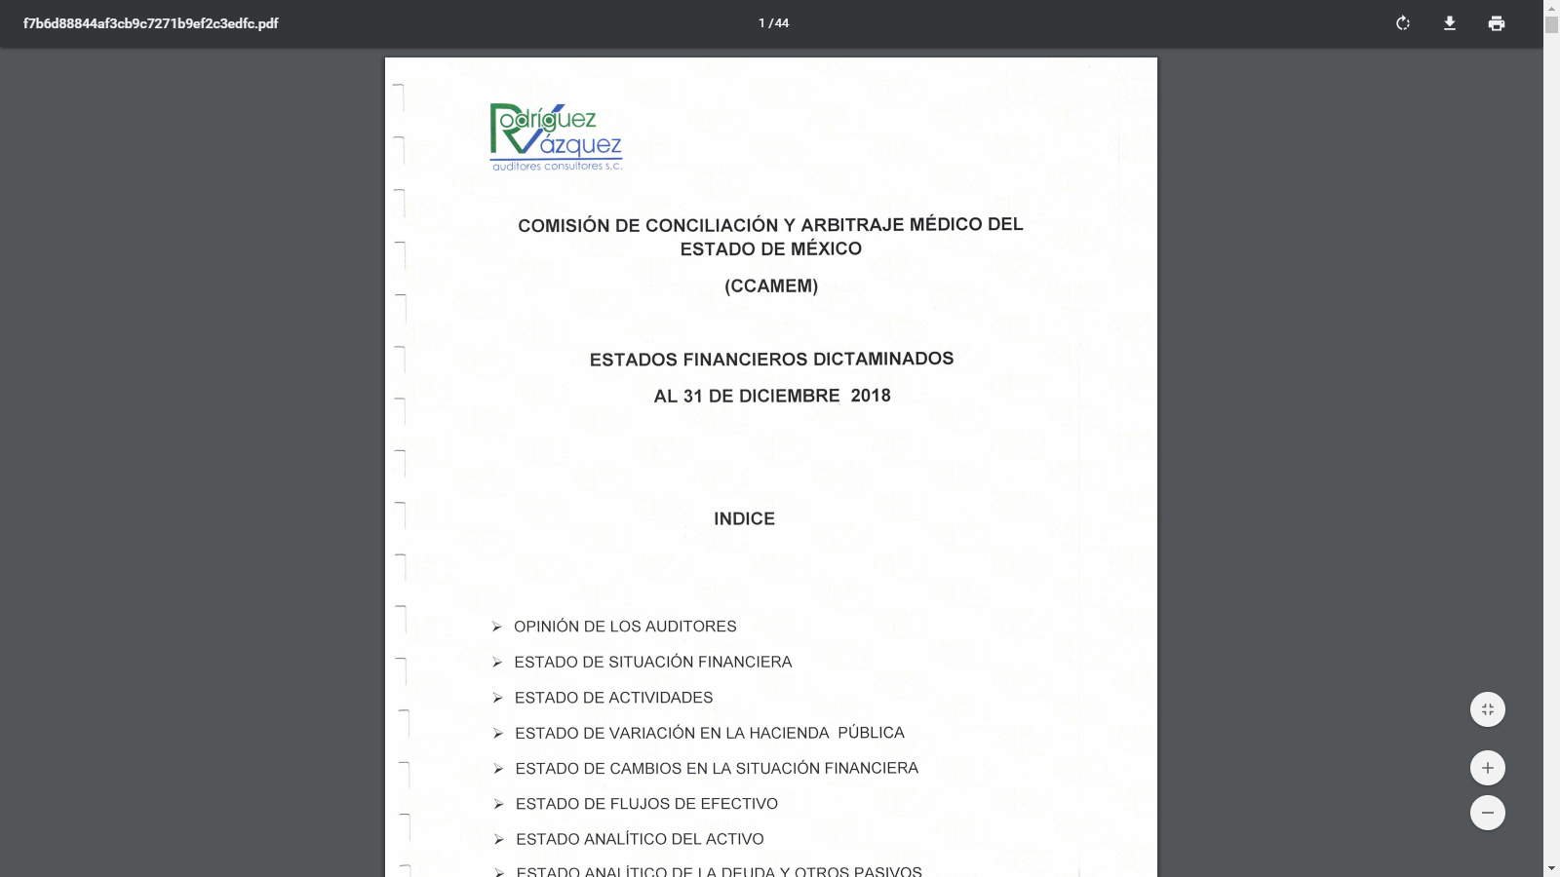

- Bajo ese tenor cabe advertir que el Derecho Humano de Acceso a la Información se colma una vez que se hace entrega del soporte documental que el SUJETO OBLIGADO posee, genera o administra en el ejercicio de sus atribuciones, es decir, una solicitud de acceso a la información pública no se colma con la simple referencia a un sitio electrónico, para respetar adecuadamente el derecho se necesita que el SUJETO OBLIGADO haga entrega de la información requerida o explique el procedimiento preciso que debe realizar la persona para acceder a la información en cuestión.

- En ese sentido, el derecho a la información constituye una prerrogativa a acceder a documentación en poder de los Sujetos Obligados. Sirve de apoyo a lo anterior la definición de derecho a la información de Ernesto Villanueva Villanueva que dice: “la prerrogativa de la persona para acceder a datos, registros y todo tipo de informaciones en poder de entidades públicas y empresas privadas que ejercen gasto público o cumplen funciones de autoridad, con las excepciones taxativas que establezca la ley en una sociedad democrática.” (Sic).

- En esa virtud, -se reitera-el SUJETO OBLIGADO está constreñido a entregar los documentos en los que conste la información que sea generada, poseída o administrada en el ejercicio de sus atribuciones.

- Robustece lo anterior expuesto el primer párrafo del artículo 160 de la Ley de Transparencia y Acceso a la Información Pública del Estado de México y Municipios, que a la letra dispone:

Artículo 160. Los sujetos obligados deberán otorgar acceso a los documentos que se encuentren en sus archivos o que estén obligados a documentar de acuerdo con sus facultades, competencias o funciones en el formato que el solicitante manifieste, de entre aquellos formatos existentes, conforme a las características físicas de la información o del lugar donde se encuentre así lo permita.

- De los preceptos jurídicos citados se obtiene que el Derecho de Acceso a la Información pública se satisface una vez que los Sujetos Obligados hacen entrega del soporte documental requerido, que generen, administren o posean de acuerdo con sus facultades, competencias o funciones, empero para el caso en particular a todas luces se observa que no fue así, toda vez que no se hizo entrega de los

II. Del informe justificado.
- Por otra parte mediante su informe justificado envió el estado analítico del ejercicio del presupuesto de egresos clasificación administrativa del 1 de enero al 31 de marzo de 2019, el estado de variación de hacienda pública del 1 de enero al 31 de marzo de 2019 y 2018 sellado, el estado de flujos de efectivo del 1 de enero al 31 de marzo de 2019 y del 1 de enero al 31 de diciembre de 2018, el estado analítico de deuda y otros pasivos del 1 de enero al 31 de marzo de 2019, el estado analítico del ejercicio del presupuesto de egresos clasificación económica (por tipo de gasto) del 1 de enero al 31 de marzo de 2019, el estado analítico del activo del 1 de enero al 31 de marzo de 2019, el estado analítico del ejercicio del presupuesto de egresos clasificación funcional (finalidad y función), el estado de situación financiera al 31 de marzo de 2019 y al 31 de diciembre de 2018, el estado analítico del ejercicio del presupuesto de egresos clasificación administrativa del 1 de enero al 31 de marzo de 2019, la Clasificación por objeto de gasto (capítulo y concepto) del 1 de enero al 31 de marzo de 2019, el estado analítico de ingresos del 1 de enero al 31 de marzo de 2019 y finalmente; el estado analítico del ejercicio del presupuesto de egresos clasificación administrativa del 1 de enero al 31 de marzo de 2019.

- Es así que a fin de identificar si la información enviada corresponde con lo solicitado a cabalidad primeramente se hace necesario realizar algunas precisiones:

- El artículo 2.26 del Código Administrativo del Estado de México establece que la Comisión de Conciliación y Arbitraje Médico del Estado de México es un Organismo Público Descentralizado, con personalidad jurídica y patrimonio propios, que tiene por objeto contribuir a la solución de los conflictos suscitados entre los usuarios y prestadores de los servicios médicos.

- En ese contexto el artículo 2.29 del Código Administrativo del Estado de México también dispone que el patrimonio de la Comisión se integra con los ingresos que se le asignen para el cumplimiento de su objeto y las aportaciones, participaciones, subsidios y apoyos que le otorguen los gobiernos Federal, Estatal y Municipal, los legados, herencias, donaciones y demás bienes otorgados en su favor, y los productos de los fideicomisos en los que se le designe como fideicomisario; los bienes muebles e inmuebles que adquiera por cualquier título legal para el cumplimiento de su objeto; las utilidades, intereses, dividendos, rendimientos de sus bienes, derechos y demás ingresos que adquiera por cualquier título legal, los ingresos de la Comisión, así como los productos e instrumentos financieros autorizados serán destinados y aplicados a las actividades señaladas en los programas aprobados por el consejo.

- En referencia a ello el DECRETO por el que se reforma y adiciona la Ley General de Contabilidad Gubernamental, para transparentar y armonizar la información financiera relativa a la aplicación de recursos públicos en los distintos órdenes de gobierno en su artículo 56 dispone que la generación y publicación de la información financiera de los entes públicos se hará conforme a las normas, estructura, formatos y contenido de la información, que para tal efecto establezca el consejo y difundirse en la página de Internet del respectivo ente público. Dicha información podrá complementar la que otros ordenamientos jurídicos aplicables ya disponen en este ámbito para presentarse en informes periódicos y en las cuentas públicas. Asimismo, la información se difundirá en los medios oficiales de difusión en términos de las disposiciones aplicables.

- Por otra parte el artículo 350 del Código Financiero del Estado de México y Municipios señala que mensualmente dentro de los primeros veinte días hábiles, la Secretaría y las Tesorerías, enviarán para su análisis y evaluación al Órgano Superior de Fiscalización del Estado de México, la siguiente información:

“…I. Información patrimonial.
II. Información presupuestal.
III. Información de la obra pública.
IV. Información de nómina.”

- Bajo ese tenor el artículo 32 de la Ley de Fiscalización Superior del Estado de México en su segundo párrafo establece:

“…presentarán (…) los informes mensuales (…) dentro de los veinte días posteriores al término del mes correspondiente.”

- En ese contexto los servidores públicos de las entidades fiscalizables estatales deberán presentar al Órgano Superior de Fiscalización del Estado de México, su informe mensual dentro de los 20 días posteriores al término del mes correspondiente, de acuerdo a lo establecido en los artículos 32 de la Ley de Fiscalización Superior del Estado de México y 350 del Código Financiero del Estado de México y Municipios.

- Por lo que la entidad estatal tendrá que considerar los requerimientos contables, patrimoniales, presupuestales, programáticos y administrativos que señalan los ordenamientos legales respectivos entre los que destacan: la Ley General de Contabilidad Gubernamental, Ley de Disciplina Financiera de las Entidades Federativas y los Municipios, Ley de Responsabilidades Administrativas del Estado de México y Municipios, Ley Orgánica del Estado de México, Ley de Ingresos de Estado de México, Presupuesto de Egresos del Estado de México, Manual Único de Contabilidad Gubernamental para las Dependencias y Entidades Públicas del Gobierno y Municipios, Código Financiero del Estado de México y Municipios y demás normatividad aplicable.

- En esa tesitura el Manual Único De Contabilidad Gubernamental para las Dependencias y Entidades Públicas del Gobierno y Municipios del Estado de México (decimoséptima edición) 2018 y los LINEAMIENTOS PARA LA ENTREGA DEL INFORME MENSUAL DE LOS PODERES PÚBLICOS, ORGANISMOS AUXILIARES Y ORGANISMOS AUTÓNOMOS DEL ESTADO DE MÉXICO 2019 señalan que los estados financieros y la información financiera deben mostrar amplia y claramente la situación financiera y los resultados del ente público. Como información financiera se considera la contable y se presentará en estados financieros, reportes e informes acompañándose, en su caso, de las notas explicativas y de la información necesaria que sea representativa de la situación del ente público a una fecha establecida.

- En mérito de lo anteriormente expuesto la Comisión de Conciliación y Arbitraje Médico del Estado de México hizo un esfuerzo que hay que reconocer, toda vez que mediante el informe justificado hace entrega de la información sobre los Estados financieros correspondientes al año 2019, por lo que el presente medio de defensa ha quedado sin materia; puesto que este Pleno considera que el SUJETO OBLIGADO satisface el requerimiento de información del peticionario, ello considerando lo reiteradamente señalado y que se encuentra establecido en el artículo 12 de la Ley de Transparencia y Acceso a la Información Pública del Estado de México y Municipios, los SUJETOS OBLIGADOS sólo proporcionarán la información que obra en sus archivos sin que estén constreñidos a procesar, resumir, realizar cálculos o investigaciones.

- Una vez precisado lo anterior, por lo que hace a las causas de sobreseimiento contenidas en la fracción III del artículo 192 de la Ley de Transparencia y Acceso a la Información Pública del Estado de México y Municipios, es oportuno señalar que estos requisitos privilegian la existencia de elementos de fondo, tales como el desistimiento o fallecimiento del RECURRENTE o que el SUJETO OBLIGADO modifique o revoque el acto; de ahí que la actualización de alguno de éstos trae como consecuencia que el medio de impugnación se concluya sin que se analice el objeto de estudio planteado, es decir se sobresea.

- Para los efectos de esta resolución, es oportuno precisar los alcances jurídicos de la fracción III de la disposición legal transcrita. Así, procede el sobreseimiento del recurso de revisión cuando el SUJETO OBLIGADO:

- Modifique el acto impugnado: Se actualiza cuando el SUJETO OBLIGADO después de haber otorgado una respuesta y hasta antes de dictada la resolución del recurso de revisión, emite una diversa en la que subsane las deficiencias que hubiera tenido.
- Revoque el acto impugnado: En este supuesto, el SUJETO OBLIGADO deja sin efectos la primera respuesta y en su lugar emite otra que satisfaga lo solicitado por el particular en un primer momento.

- Las consecuencias jurídicas de esta modificación o revocación es que el recurso de revisión interpuesto quede sin efectos o sin materia. Un acto impugnado queda sin efectos, cuando aun existiendo jurídicamente, no genera consecuencia legal alguna; queda sin materia, cuando ha sido satisfecha la pretensión del particular, ya sea porque se hizo la entrega de la información solicitada o porque se completó la misma.

- En el presente asunto, este Pleno advierte que el SUJETO OBLIGADO con la información enviada a través del informe de justificación, modifica el acto que le dio origen al recurso de revisión, lo que trae como consecuencia que el mismo quede sin materia, actualizándose de este modo, la hipótesis jurídica contenida en la fracción III del citado artículo.

- Así, el sistema de medios de impugnación en esta materia se centra en el análisis de los agravios o motivos de inconformidad, los que deben tener relación directa con el acto de autoridad que lo motiva. En consecuencia, los motivos de la inconformidad deben versar sobre la respuesta de información proporcionada por los SUJETOS OBLIGADOS o la negativa de entrega de la misma, derivada de la solicitud de información pública.

- De este modo, cuando el SUJETO OBLIGADO, antes de que se dicte resolución definitiva, entrega la información solicitada o completa la información que en un primer momento fue incompleta o no correspondió con lo solicitado; el recurso de revisión que al efecto se haya interpuesto queda sin materia lo que imposibilita el estudio de fondo de la litis planteada, debido a que la afectación en su esfera de derechos fue restituida por la propia autoridad que emitió el acto motivo de impugnación.

- Sirve de sustento a lo anterior la siguiente jurisprudencia por contradicción, cuyo rubro, texto y datos de identificación son los siguientes:
CESACIÓN DE EFECTOS DEL ACTO RECLAMADO POR VIOLACIÓN AL ARTÍCULO 8o. DE LA CONSTITUCIÓN POLÍTICA DE LOS ESTADOS UNIDOS MEXICANOS. OPERA CUANDO LA AUTORIDAD RESPONSABLE AL RENDIR SU INFORME JUSTIFICADO EXHIBE LA CONTESTACIÓN A LA PETICIÓN FORMULADA, QUEDANDO EXPEDITOS LOS DERECHOS DEL QUEJOSO PARA AMPLIAR SU DEMANDA INICIAL, PROMOVER OTRO JUICIO DE AMPARO O EL MEDIO ORDINARIO DE DEFENSA QUE PROCEDA. De la interpretación de los artículos 73, fracción XVI y 80 de la Ley de Amparo, se concluye que la causa de improcedencia del juicio de garantías consistente en la cesación de efectos del acto reclamado, se actualiza cuando ante la insubsistencia del mismo, todos sus efectos desaparecen o se destruyen de forma inmediata, total e incondicionalmente, de manera que las cosas vuelvan al estado que tenían antes de la violación constitucional. Ahora bien, el hecho de que la autoridad responsable al rendir su informe justificado exhiba la respuesta expresa a la petición de la parte quejosa, producida durante la tramitación del juicio de amparo, significa, por una parte, que los efectos de la falta de contestación desaparecieron, de manera que las cosas volvieron al estado que tenían antes de la violación al artículo 8o. de la Constitución Política de los Estados Unidos Mexicanos, y por otra, que respecto del contenido de dicha contestación, el quejoso puede ampliar su demanda inicial, promover otro juicio de amparo o el medio ordinario de defensa que proceda, toda vez que se trata de un nuevo acto.
- La anterior jurisprudencia resulta aplicable al presente asunto, en dos aspectos:

- La cesación de los efectos perniciosos del acto de autoridad: Al respecto, la Ley de Transparencia contempla la figura jurídica del sobreseimiento cuando el SUJETO OBLIGADO de motu proprio modifica o revoca de tal manera el acto motivo de la impugnación que lo deja sin materia; es decir, cesan los efectos de éste y el derecho de acceso a la información pública se encuentra satisfecho.

- El momento procesal para modificar el acto impugnado: Para que se actualice el sobreseimiento de un recurso de revisión, el SUJETO OBLIGADO puede entregar o completar la información al momento de rendir su informe de justificación o posteriormente a éste, siempre y cuando el Pleno del Instituto no haya dictado resolución definitiva.

- Además, de acuerdo con el procesalista Niceto Alcalá-Zamora y Castillo en su obra “Cuestiones de Terminología Procesal”, el sobreseimiento es “... una resolución en forma de auto, que produce la suspensión indefinida del procedimiento penal, o que pone fin al proceso, impidiendo en ambos casos, mientras subsista, la apertura del plenario o que en él se pronuncie sentencia...”.

- Eduardo Pallares, en su artículo “La caducidad y el sobreseimiento en el amparo”, cita la definición de Aguilera Paz, aduciendo que se “...entiende por sobreseimiento en el tecnicismo forense, el hecho de cesar en el procedimiento o curso de la causa, por no existir méritos bastantes para entrar en un juicio o para entablar la contienda judicial que debe ser objeto del mismo...”. Asimismo señala que existe el sobreseimiento provisional y el definitivo: “...el definitivo es una verdadera sentencia que pone fin al juicio, y que una vez dictada, produce cosa juzgada, mientras que el provisorio tiene por efectos suspender la prosecución de la causa...”

- Así, para la doctrina el sobreseimiento provoca que un procedimiento se suspenda o se resuelva en definitiva sin que se entre al estudio de los agravios o motivos de inconformidad. Este mismo criterio es compartido por el más alto tribunal del país en múltiples jurisprudencias, por lo que a continuación se agrega una de ellas que sirve como orientador en esta resolución:

SOBRESEIMIENTO EN EL JUICIO DE AMPARO DIRECTO. IMPIDE EL ESTUDIO DE LAS VIOLACIONES PROCESALES PLANTEADAS EN LOS CONCEPTOS DE VIOLACIÓN.
El sobreseimiento en el juicio de amparo directo provoca la terminación de la controversia planteada por el quejoso en la demanda de amparo, sin hacer un pronunciamiento de fondo sobre la legalidad o ilegalidad de la sentencia reclamada. Por consiguiente, si al sobreseerse en el juicio de amparo no se pueden estudiar los planteamientos que se hacen valer en contra del fallo reclamado, tampoco se deben analizar las violaciones procesales propuestas en los conceptos de violación, dado que, la principal consecuencia del sobreseimiento es poner fin al juicio de amparo sin resolver la controversia en sus méritos.
SÉPTIMO TRIBUNAL COLEGIADO EN MATERIA CIVIL DEL PRIMER CIRCUITO.
Amparo directo 699/2008. Mariana Leticia González Steele. 13 de noviembre de 2008. Unanimidad de votos. Ponente: Sara Judith Montalvo Trejo. Secretario: Arnulfo Mateos García.

- Así mismo, es necesario señalar que éste Órgano Garante no está facultado para pronunciarse sobre la veracidad de la información que los Sujetos Obligados ponen a disposición de los solicitantes; situación que se aleja de las atribuciones de este Instituto máxime que al momento que ponen a disposición ésta, la misma tiene el carácter oficial y se presume veraz, tan es así que la misma queda registrada en el Sistema de Acceso a la Información Mexiquense (SAIMEX).

- Sirviendo de apoyo a lo anterior por analogía, el criterio 31-10 emitido por el ahora Instituto Nacional de Transparencia, Acceso a la Información y Protección de Datos Personales, que a la letra dice:
El Instituto Federal de Acceso a la Información y Protección de Datos no cuenta con facultades para pronunciarse respecto de la veracidad de los documentos proporcionados por los sujetos obligados. El Instituto Federal de Acceso a la Información y Protección de Datos es un órgano de la Administración Pública Federal con autonomía operativa, presupuestaria y de decisión, encargado de promover y difundir el ejercicio del derecho de acceso a la información; resolver sobre la negativa de las solicitudes de acceso a la información; y proteger los datos personales en poder de las dependencias y entidades. Sin embargo, no está facultado para pronunciarse sobre la veracidad de la información proporcionada por las autoridades en respuesta a las solicitudes de información que les presentan los particulares, en virtud de que en los artículos 49 y 50 de la Ley Federal de Transparencia y Acceso a la Información Pública Gubernamental no se prevé una causal que permita al Instituto Federal de Acceso a la Información y Protección de Datos conocer, vía recurso revisión, al respecto.
- Así mismo el artículo 4 de la Ley de Transparencia y Acceso a la Información Pública del Estado de México y Municipios establece que la información pública generada, administrada o en posesión de los Sujetos Obligados en ejercicio de sus atribuciones, será accesible de manera permanente a cualquier persona, privilegiando el principio de máxima publicidad de la información, por lo que deberán apegarse en todo momento a los criterios de publicidad, veracidad, oportunidad entre otros, numeral en comento que a la letra señala:

Artículo 4. El derecho humano de acceso a la información pública es la prerrogativa de las personas para buscar, difundir, investigar, recabar, recibir y solicitar información pública, sin necesidad de acreditar personalidad ni interés jurídico. Toda la información generada, obtenida, adquirida, transformada, administrada o en posesión de los sujetos obligados es pública y accesible de manera permanente a cualquier persona, en los términos y condiciones que se establezcan en los tratados internacionales de los que el Estado mexicano sea parte, en la Ley General, la presente Ley y demás disposiciones de la materia, privilegiando el principio de máxima publicidad de la información. Solo podrá ser clasificada excepcionalmente como reservada temporalmente por razones de interés público, en los términos de las causas legítimas y estrictamente necesarias previstas por esta Ley. Los sujetos obligados deben poner en práctica, políticas y programas de acceso a la información que se apeguen a criterios de publicidad, veracidad, oportunidad, precisión y suficiencia en beneficio de los solicitantes.

- Numerales que compelen al SUJETO OBLIGADO a apegarse en todo momento a los criterios ya expuestos, imipidiendo a este Órgano Colegiado cuestionar la veracidad de la información.

- Así mismo, por lo que hace a los motivos de inconformidad, los mismos devienen inatendibles por actualizarse la figura del sobreseimiento, misma que impide el estudio de los agravios planteados, máxime que se ha dado cumplimiento al derecho de acceso a la información.

- Por lo que para que se actualice el sobreseimiento de un recurso de revisión, el SUJETO OBLIGADO puede entregar, completar o precisar la información al momento de rendir su informe justificado o dentro de los siete días previstos para manifestar lo que a su derecho convenga, lo anterior también puede ocurrir si entrega la información después de ese lapso pero antes del cierre de instrucción.

- Bajo ese tenor y en términos del artículo 186 fracción I este Pleno determina el SOBRESEIMIENTO del presente recurso de revisión, toda vez que la afectación al derecho de acceso a la información pública establecido constitucionalmente a favor del particular, ha sido resarcida.

- Por lo anteriormente expuesto y fundado, este ÓRGANO GARANTE emite los siguientes:

R E S O L U T I V O S

PRIMERO. Se SOBRESEE el recurso de revisión número 02563/INFOEM/IP/RR/2019, porque al modificar la respuesta el recurso de revisión quedó sin materia en términos del Considerando TERCERO de la presente resolución.

SEGUNDO. REMÍTASE a través del Sistema de Acceso a la Información Mexiquense (SAIMEX) la presente resolución al Titular de la Unidad de Transparencia del SUJETO OBLIGADO.

TERCERO. Notifíquese a ------------------- la presente resolución.

CUARTO. Se hace del conocimiento de ------------------ que, de conformidad con lo establecido en el artículo 196 de la Ley de Transparencia y Acceso a la Información Pública del Estado de México y Municipios, en caso de que considere que la resolución le cause algún perjuicio podrá impugnarla vía juicio de amparo en los términos de las leyes aplicables.

ASÍ LO RESUELVE, POR UNANIMIDAD DE VOTOS, EL PLENO DEL INSTITUTO DE TRANSPARENCIA, ACCESO A LA INFORMACIÓN PÚBLICA Y PROTECCIÓN DE DATOS PERSONALES DEL ESTADO DE MÉXICO Y MUNICIPIOS, CONFORMADO POR LOS COMISIONADOS ZULEMA MARTÍNEZ SÁNCHEZ, EVA ABAID YAPUR, JOSÉ GUADALUPE LUNA HERNÁNDEZ; JAVIER MARTÍNEZ CRUZ Y LUIS GUSTAVO PARRA NORIEGA; EN LA VIGÉSIMA CUARTA SESIÓN ORDINARIA CELEBRADA EL DÍA VEINTISÉIS DE JUNIO DE DOS MIL DIECINUEVE, ANTE EL SECRETARIO TÉCNICO DEL PLENO, ALEXIS TAPIA RAMÍREZ.
Zulema Martínez Sánchez
Comisionada Presidenta
(RÚBRICA)
Eva Abaid Yapur  Comisionada  (RÚBRICA) | José Guadalupe Luna Hernández  Comisionado  (RÚBRICA)
Javier Martínez Cruz  Comisionado  (RÚBRICA) | Luis Gustavo Parra Noriega  Comisionado  (RÚBRICA)
Alexis Tapia Ramírez
Secretario Técnico del Pleno
(RÚBRICA)

Esta hoja corresponde a la resolución de fecha veintiséis (26) de junio de dos mil diecinueve, emitida en el recurso de revisión 02563/INFOEM/IP/RR/2019.

VILLANUEVA VILLANUEVA Ernesto. Derecho de la Información, Ed. Porrúa.S.A., México. 2006. p. 270.

